大數的記錄

年 班 號 姓名

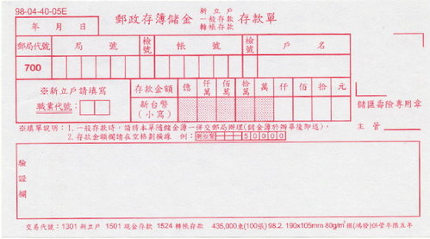

|  |  |  |  |  |  |  |  |  |  |
| --- | --- | --- | --- | --- | --- | --- | --- | --- | --- |
| 億 | 仟  萬 | 佰  萬 | 拾  萬 | 萬 | 仟 | 佰 | 拾 | 元 | 10的幾次方 |
|  |  |  |  |  |  |  |  | 1 | 100 |
|  |  |  |  |  |  |  | 1 | 0 | 101 |
|  |  |  |  |  |  | 1 | 0 | 0 | 102 |
|  |  |  |  |  | 1 | 0 | 0 | 0 | 103 |
|  |  |  |  | 1 | 0 | 0 | 0 | 0 | 104 |
|  |  |  | 1 | 0 | 0 | 0 | 0 | 0 | 105 |
|  |  | 1 | 0 | 0 | 0 | 0 | 0 | 0 | 106 |
|  | 1 | 0 | 0 | 0 | 0 | 0 | 0 | 0 | 107 |
| 1 | 0 | 0 | 0 | 0 | 0 | 0 | 0 | 0 | 108 |

|  |  |  |  |  |  |  |  |  |  |
| --- | --- | --- | --- | --- | --- | --- | --- | --- | --- |
| 億 | 仟  萬 | 佰  萬 | 拾  萬 | 萬 | 仟 | 佰 | 拾 | 元 | 10的幾次方 |
|  |  |  |  | 3 | 0 | 0 | 0 | 0 | 3×104 |
|  |  |  |  | 3 | 4 | 0 | 0 | 0 | 3.4×104 |

※34000念成三萬四仟而不是三十四仟

請完成以下表格：

|  |  |  |  |
| --- | --- | --- | --- |
| (1) | 106 | 1000000 | 一百萬 |
| (2) |  | 100000000 | 一億 |
| (3) | 1011 |  | 一千億 |
| (4) |  | 1000000000000 | 一兆 |
| (5) | 107 |  | 一千萬 |
| (6) | 5×106 | 5000000 | 五百萬 |
| (7) | 3×109 |  | 三十億 |
| (8) |  | 80000000000000 | 八十兆 |
| (9) |  | 600000000000000000000000 | 六千億兆（六千垓） |
| (10) | 7×105 |  | 七十萬 |
| (11) | 可視情況帶學生討論應該記錄成 23×106或是2.3×107 | 23000000 | 兩千三百萬 |
| (12) |  | 150000000 | 一億五千萬 |
| (13) |  | 9460000000000 | 九兆四千六百億 |
| (14) | 6.3×108 | 上面討論完再給最後兩題的科學記號 | 六億三千萬 |
| (15) | 4.8×106 |  | 四百八十萬 |

左邊的記錄方式叫做「科學記號」，請試著寫出用「科學記號」記錄大數的規則：

若尚有多餘時間可播放此影片，可讓學生對科學記號更有感覺，並引入負指數概念：https://www.youtube.com/watch?v=9BjHvwSvpOw